HTTPcafé

Descriere proiect

Aceasta aplicatie reprezinta o cafenea online pentru studentii de la informatica. Acestia pot naviga pe pagina web, furnizandu-li-se filmul ocuparii cafenelei sau posibilitatea de a comanda ceva si de a plati nota.

Tehnologii utilizate

In aceasta aplicatie vom folosi pentru partea de front-end JavaScript, HTML5,CSS, iar pentru partea de back-end vom folosi PHP, MySql. In plus, pentru partea de back-end, vom folosi programul Wamp pentru a lucra cu limbajele specifice. Pentru partea de front-end, am folosit in plus bootstrap,tether si jquery.

Motivul pentru care am ales aceste tehnologii si limbaje este facilitatea si accesibilitatea pe care le ofera acestea. Programul Wamp acopera necesitatea unui server.

Arhitectura aplicatiei

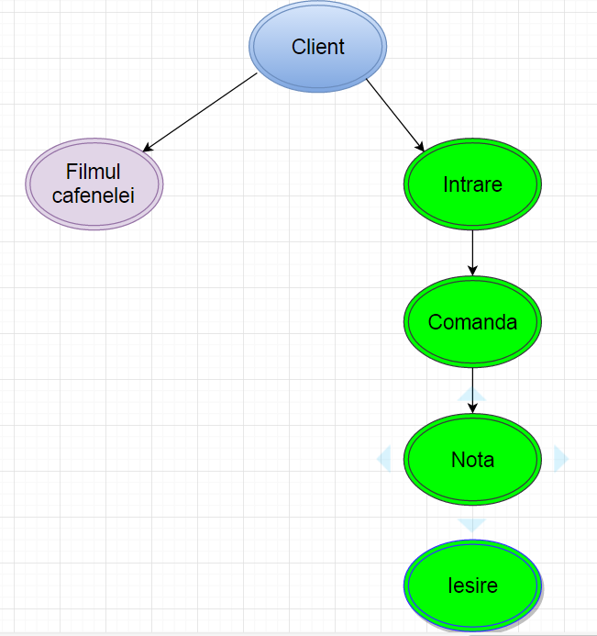

Arhitectura bazei de date

Avand in vedere faptul ca enuntul aplicatiei cere sa tinem un nivel minimal al contabilitatii cafenelei, cine si ce a comandat, totalul notei pentru un client/masa, stocul produselor, am creat o baza de date in care sa gestionam acestea.

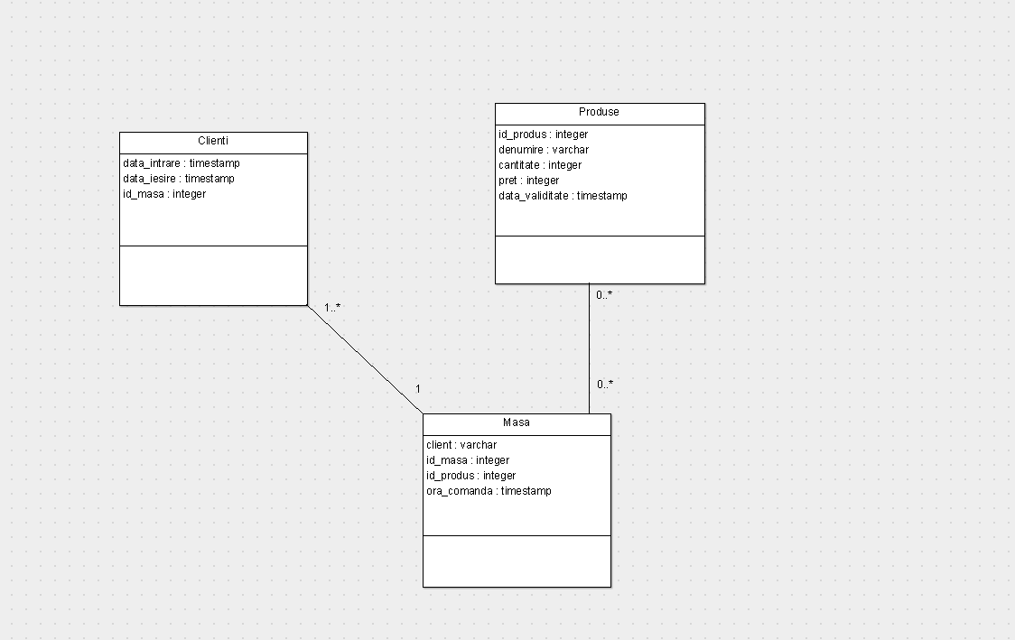

Organizarea task-urilor:

1. Crearea sistemului de rutare utilizand framework-ul Base Controller-Dobos Iulia
2. Crearea cookie-ului pentru a putea identifica clientul si a putea gestiona comenzile efectuate de respectivul client-Iulia Dobos si Iovu Gabriel
3. Legare front cu back-Iovu Gabriel
4. Adaugarea clientilor la masa-Iovu Gabriel+Iulia Dobos
5. Html response in cazul in care clientii vor cere alcool/droguri-Iovu Gabriel
6. Updatarea in baza de date a produselor in cazul in care s-au efectuat comenzi-Dobos Iulia
7. Flux de date Json-Iovu Gabriel
8. Flux de date Atom-Dobos Iulia
9. Paypal-Iovu Gabriel
10. Documentatie-Iulia Dobos
11. Reverificare proiect pentru a ne asigura de functionalitatea aplicatiei-Iovu
12. Scolarly html-Dobos Iulia
13. Creare filmulet-Iovu Gabriel si Dobos Iulia
14. Upload pe Git-Dobos Iulia si Iovu Gabriel

Pasi intermediari:

1. Stabilirea mediului de lucru
2. Crearea bazei de date
3. Stabilirea stilului aplicatiei
4. Stabilirea functionalitatilor aplicatiei
5. Crearea front-end
6. Testare